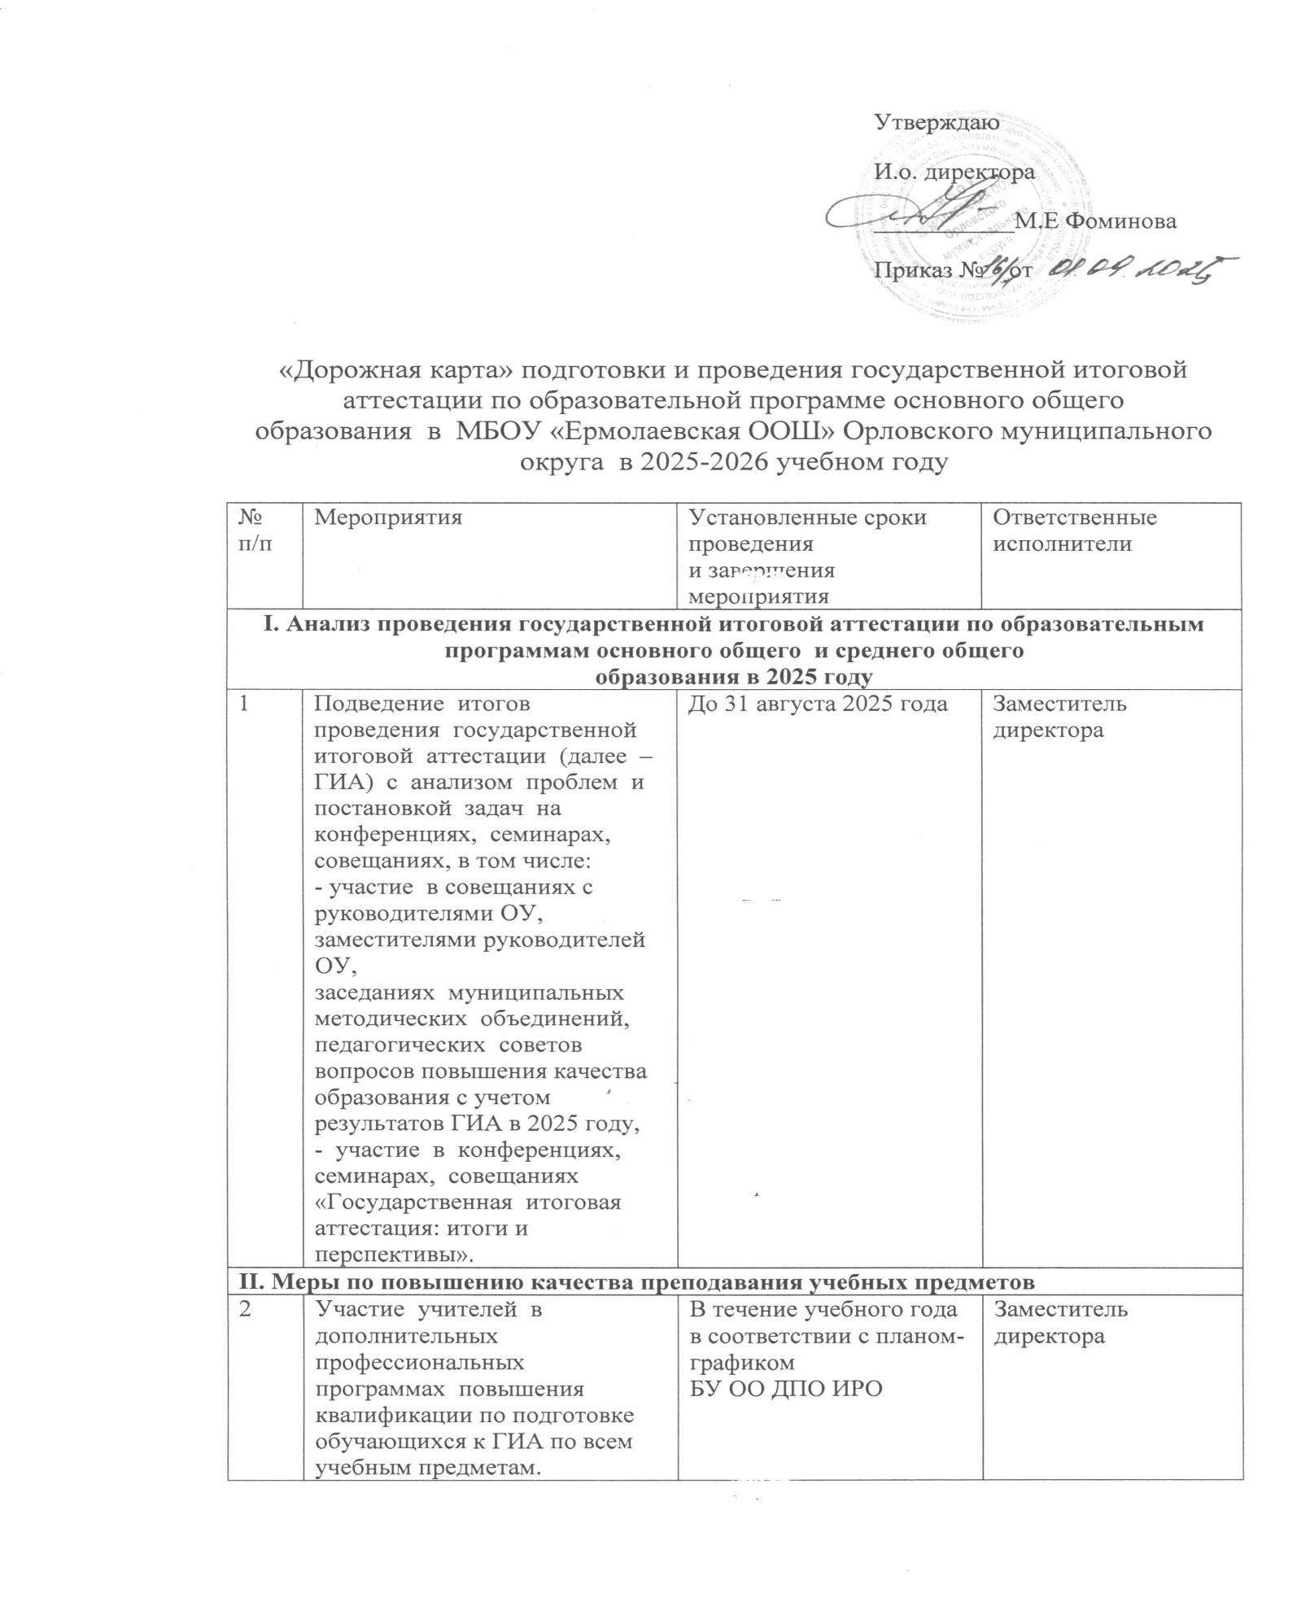
3 | Участие в совещаниях, семинарах руководителей, заместителей руководителей  общеобразовательных учреждений Орловского муниципального округа  «Организация проведения государственной итоговой аттестации по  образовательным программам основного общего образования в  ППЭ» | В течение учебного года | Заместитель  директора
4 | Участие в проведении региональных репетиционных экзаменах в форме ОГЭ, ГВЭ  с целью апробации контрольных измерительных материалов (далее – КИМ) | Ноябрь 2025 года – март,  апрель 2026 года | Заместитель  директора
5 | Участие в реализации дополнительных профессиональных программ повышения  квалификации для педагогических работников по подготовке обучающихся к ГИА по всем учебным предметам:  1. русский язык и литература:  «Система подготовки обучающихся к ГИА по русскому языку и литературе»;  2. математика:  «Государственная итоговая аттестация по математике в 9 классах»;  3. физика :  «Система подготовки обучающихся к ГИА по физике»  4. биология:  «Государственная итоговая аттестация по биологии: содержание и методика  подготовки обучающихся»  5. география:  «Использование результатов оценочных процедур для повышения качества  образования по географии»;  «Система подготовки обучающихся к ГИА по географии»  6. обществознание:  «Система подготовки обучающихся к ГИА по истории и обществознанию» | Ноябрь 2025 года -  апрель 2026 года | Заместитель  директора
6 | Участие в курсах повышения квалификации для образовательных организаций  Орловской области с низкими результатами ГИА в 2025-2026 году | В течение учебного года | Заместитель  директора
7 | Анализ результатов региональных репетиционных экзаменов в целях повышения  качества образования, в том числе выстраивания индивидуальной траектории  обучающегося | В течение учебного года | Заместитель  директора
8 | Проведение методическими объединениями учителей-предметников семинаров  по обмену опытом подготовки выпускников к ГИА с привлечением специалистов  БУ ОО ДПО «ИРО» и членов ПК | В течение учебного года | Заместитель  директора
9 | Трансляция лучшего опыта работы учителей по подготовке обучающихся к ГИА | В течение учебного года | Заместитель  директора
10 | Изучение на заседаниях окружных и школьных методических объединений  вопросов:  - изучения и использования документов, определяющих содержание КИМ по  учебным предметам;  - планирования системы подготовки выпускников к ГИА;  - обмена лучшим опытом подготовки выпускников к ГИА;  - заполнения бланков выпускниками;  - анализ критериев оценивания работ;  - написания сочинения (для учителей русского языка и литературы, истории,  обществознания, иностранного языка)  - изучение нормативных документов, регламентирующих проведение ГИА. | В течение учебного года | Заместитель  директора
11 | Участие:  - в региональных вебинарах для учителей;  - в методических семинарах для школьных команд, учителей-предметников;  - в проблемно-аналитических семинарах для директоров ОО с низкими  результатами ГИА;  - в индивидуальных и коллективных консультациях по актуальным проблемам  теории и методики преподавания учебных предметов для групп педагогов,  демонстрирующих стабильно низкие результаты ГИА;  - участие в мероприятиях (вебинары, тренинги, консультации и др.) с  общеобразовательными организациями, показавшими низкие образовательные  результаты по итогам оценочных процедур | В течение учебного года | Заместитель  директора
12 | Подготовка обучающихся к экспериментальной части перспективной модели ОГЭ  по общеобразовательным предметам естественнонаучного цикла | В течение учебного года | Заместитель  директора
13 | Проведение профориентационной работы с обучающимися 9 класса | В течение учебного года | Заместитель  директора
14 | Участие в ежегодном региональном вебинаре для руководителей и заместителей  руководителей общеобразовательных организаций «Управление качеством  образования в общеобразовательных организациях на основе результатов  оценочных процедур» | Октябрь 2025 года | Заместитель  директора
15 | Участие в проведении мероприятий с ОУ с низкими результатами ГИА 2025 года, а  также показавшим низкие образовательные результаты по итогам различных  оценочных процедур | В течение учебного года | Заместитель  директора
Ш. Нормативное правовое обеспечение ГИА
16 | Своевременное ознакомление с актуальными нормативно-правовыми документами  федерального и регионального уровней. | В течение учебного года | Заместитель  директора
17 | Предложение кандидатур для формирования предварительного списка работников  пунктов проведения экзаменов (далее – ППЭ) из числа педагогических работников  ОУ. | Январь - февраль 2026 года | Заместитель  директора
18 | Предложение кандидатур для формирования предварительного списка  кандидатов в общественные наблюдатели | Февраль 2026 года | Заместитель  директора
19 | Своевременное оформление и предоставление документов обучающихся с ОВЗ,  детей-инвалидов, инвалидов | В течение учебного года | Заместитель  директора
20 | Определение мест хранения материалов итогового собеседования по русскому  языку, итогового сочинения (изложения), экзаменационных материалов (далее –  ЭМ), лиц, имеющих к ним доступ | Перед проведением  итогового собеседования,  итогового сочинения  (изложения) | Заместитель  директора
21 | Разработка и утверждение транспортных схем доставки выпускников в ППЭ | Перед проведением ГИА | Директор
IV. Финансовое обеспечение ГИА
22 | Сбор документов для заключения трудовых договоров с лицами, привлекаемыми  для организации и проведения ГИА | Перед проведением ГИА | Директор
V. Обучение лиц, привлекаемых к проведению ГИА, в том числе дистанционно
23 | Организация обучения лиц, задействованных в подготовке и проведении ГИА:  муниципальных координаторов ГИА  лиц, привлекаемых к организации и проведению ГИА в ППЭ:  руководителей ППЭ;  организаторов ППЭ;  технических специалистов ППЭ. | Февраль – май 2026 года | Заместитель  директора
24 | Подготовка лиц, привлекаемых к проведению в ОУ  итогового собеседования | Январь 2025 года | Заместитель  директора
25 | Участие в федеральных и региональных тренировочных мероприятиях  по подготовке к ГИА | В течение учебного года | Заместитель  директора
26 | Отработка работниками ППЭ процедуры проведения ОГЭ и ГВЭ в ППЭ при  проведении региональных репетиционных экзаменов в форме ОГЭ и ГВЭ | В течение учебного года | Заместитель  директора
VI. Научно-методическое сопровождение ГИА
27 | Участие в вебинарах «Анализ результатов ГИА-2026. Использование результатов  оценочных процедур в целях повышения качества образования» | Сентябрь 2025 года - апрель  2026 года | Заместитель  директора
28. | Участие в трансляции эффективных педагогических практик ОУ с наиболее  высокими результатами ГИА 2025-2026 года. | В течение учебного года | Заместитель  директора
29. | Развитие профессиональной компетенций педагогов в ходе участия в вебинарах  ФИПИ, акционерного общества «Издательство «Просвещение» | В соответствии с планом  работы учреждений | Заместитель  директора
VII. Организационное сопровождение ГИА
30. | Участие в совещаниях (в том числе и в режиме видеоконференцсвязи) с  муниципальными координаторами, ответственными за организацию проведения  ГИА в муниципальных образованиях, инженеров-программистов, ответственных за  формирование и ведение информационной системы «Государственная итоговая  аттестация и прием», и руководителями ОУ по вопросам внесения сведений в  информационную систему «Государственная итоговая аттестация и прием» и  подготовки к ГИА в 2026 году | Октябрь 2025 года -апрель  2026 года | Заместитель  директора
31 | Сбор и мониторинг информации о количестве участников ГИА в различных  формах из числа:  - выпускников текущего года  - лиц с ОВЗ, детей-инвалидов и инвалидов, нуждающихся в организации ППЭ на  дому  - лиц, не прошедших ГИА в прошлые годы. | Сентябрь 2025 года- февраль  2026 года | Заместитель  директора
32 | Мониторинг документов, подтверждающих статус участника ГИА с ОВЗ, детей-  инвалидов, инвалидов | В течение учебного года | Заместитель  директора
33 | Участие в проведении региональных репетиционных экзаменов в форме ОГЭ  и ГВЭ:  1. по обязательным учебным предметам  2. по учебным предметам по выбору | В течение учебного года | Заместитель  директора
34 | Информационно-разъяснительная работа с участниками ГИА, их родителями  (законными представителями) об особенностях проведения ГИА | В течение учебного года | Заместитель  директора
35 | Организация психолого-педагогической поддержки участникам ГИА, их  родителям (законным представителям) | В течение учебного года | Заместитель  директора, педагог-психолог
36 | Определение лиц с ОВЗ, детей-инвалидов и инвалидов, нуждающихся в  использовании необходимых технических средств, в присутствии в аудитории  ассистента, оказывающего необходимую техническую помощь, предоставление  документов | В течение учебного года | Заместитель  директора
37 | Прием заявлений на участие:  1) в итоговом собеседовании по русскому языку  2) в ГИА-9:  в досрочный и основной периоды 2026 года;  в дополнительный (сентябрьский) период 2026 года | До 27 января 2026 года  До 1 марта 2026 года  До 20 августа 2026 года | Директор
38 | Участие в проведении ГИА в соответствии с расписанием, утвержденным  Министерством просвещения Российской Федерации и Рособрнадзором:  в досрочный период;  в основной период;  в дополнительный (сентябрьский) период 2026 года | Март, апрель 2026 года  Май - июль 2026 года  Сентябрь 2026 года | Заместитель  директора
39 | Организация ознакомления участников ГИА с результатами ОГЭ и ГВЭ | Согласно графику обработки  ЭМ и графику обработки  апелляций | Заместитель  директора
40 | Разработка транспортных схем доставки выпускников в ППЭ | Февраль-апрель, август  2026года | Директор
41 | Организация проведения итогового собеседования по русскому языку в 9 классах | По единому расписанию | Заместитель  директора
42 | Предоставление данных для внесения в государственную информационную  систему «Государственной итоговой аттестации и приема» и передача сведений в  ФЦТ | По отдельному графику | Заместитель  директора
VIII. Обеспечение соблюдения режима информационной безопасности при доставке, хранении и использовании ЭМ
4 3 | Назначение лиц, ответственных за получение, доставку, выдачу, хранение, учет и  уничтожение материалов итогового собеседования по русскому языку | В течение учебного года | Директор
IX. Мероприятия по информационному сопровождению ГИА
44 | Мероприятия по обеспечению информационной поддержки ГИА в СМИ  взаимодействию с федеральными, региональным сайтами : | В течение учебного года | Заместитель  директора
45 | Участие в подготовке и проведении совещаний по тематике ГИА-9 с участием  представителей Департамента, УОО, ОУ, общественности | В течение учебного года | Заместитель  директора
46 | Организация взаимодействия с федеральным и региональным сайтами  информационной поддержки | В течение учебного года | Заместитель  директора
47 | Информационно-разъяснительная работа с ОУ, родителями, выпускниками,  учителями, СМИ (плакаты, видеоролики, памятки, рекомендации, телефоны  «горячих линий») | В течение учебного года | Заместитель  директора
48 | Доведение до сведения ОУ, лиц, привлекаемых к организации и проведению  итогового собеседования по русскому языку, ГИА, участников ГИА, инструкций  по проведению ГИА | Январь – май 2026 года | Заместитель  директора
49 | Оформление информационных сайтов и стендов для выпускников, издание  информационных и справочных материалов | В течение учебного года | Заместитель  директора
50 | Работа «горячих линий» по вопросам ГИА | Сентябрь 2025 года – июль  2026 года | Заместитель  директора
51 | Размещение информации о подготовке и проведении ГИА-9 на официальном сайте  ОУ, СМИ:  1) О сроках и местах подачи заявлений для участия в итоговом собеседовании по  русскому языку;  2) О сроках и местах подачи заявлений на сдачу ГИА-9;  3) о сроках и местах проведения итогового собеседования по русскому языку,  ГИА-9;  4) о сроках, местах и порядке подачи и рассмотрения апелляций;  5) о сроках, местах и порядке информирования о результатах итогового  собеседования по русскому языку, ОГЭ, ГВЭ | В сроки, установленные  Порядком проведения ГИА-  9 | Заместитель  директора
52 | Проведение родительских собраний с целью разъяснения вопросов по организации  и проведению ГИА  - о выборе предметов для сдачи ГИА  -о сроках и местах подачи заявлений для участия в ГИА  - о сроках и местах проведения итогового собеседования по русскому языку,  итогового сочинения (изложения), ГИА  - о сроках, местах и порядке информирования о результатах итогового сочинения  (изложения), итогового сочинения (изложения), ГИА  - о сроках, местах и порядке подачи и рассмотрения апелляций; | В течение учебного года | Заместитель  директора
53 | Оформление информационных сайтов и стендов по ГИА | В течение учебного года | выпускников Заместитель  директора
54 | Оказание психолого-педагогической поддержки участникам ГИА, их родителям  (законным представителям) | В течение учебного года | Заместитель  директора
 | X. Мониторинг за организацией и проведением ГИА
55 | Контроль за организацией и проведением информационно-разъяснительной работы  по вопросам подготовки и проведения ГИА с их участниками и лицами,  привлекаемыми к проведению ОГЭ и ГВЭ:  1) мониторинг работы сайтов УОО, ОУ по информационной работе  о проведении ГИА  2) мониторинг наличия информационных стендов в ОО  3) мониторинг организации районных, общешкольных, классных родительских  собраний  4) работа муниципальных и школьных «горячих линий» | В течение учебного года | Заместитель  директора
56 | Осуществление контроля за ходом подготовки к итоговому собеседованию по русскому языку, ГИА | Март – май,  август 2026 года | Заместитель  директора
57 | Контроль за проведением обучения лиц, привлекаемых к проведению ГИА ППЭ  024 | В течение учебного года | Заместитель  директора
58 | Контроль за подготовкой выпускников 9 класса ОУ к проведению ГИА:  1) мониторинг качества обученности по учебным предметам, выбираемым  учащимися для прохождения ГИА;  2) посещение администрацией ОУ уроков с целью оказания методической  помощи учителям, выпускники которых в 2025 году по результатам основного  периода проведения ГИА-9 получили отметку «2»  3) мониторинг включения в планы работы деятельности районных, школьных  методических объединений вопросов подготовки к ГИА;  4) мониторинг индивидуальных консультаций учащихся, проводимых  учителями-предметниками;  5) привлечение Интернет-ресурсов для подготовки к ГИА в ОУ | В течение учебного года | Заместитель  директора
X. Анализ проведения государственной итоговой аттестации
по образовательным программам основного общего образования в 2024 году
59 | Подведение итогов проведения ГИА с анализом проблем и постановкой задач на | Июль-август 2026года | Заместитель директора
60 | Обсуждение на педагогических августовских конференциях вопросов повышения  качества образования с учетом результатов ГИА в 2026году | Август 2026 года | Заместитель  директора
61 | Обсуждение результатов ГИА на совещаниях, педсоветах в ОУ | Сентябрь –октябрь 2026 года | Заместитель  директора
632 | Подготовка к пересдаче ГИА в дополнительный (сентябрьский) период  обучающихся, не получивших аттестат об основном общем и среднем общем  образовании по результатам основного периода ГИА | Июль-август 2026 года | Заместитель  директора
63 | Сбор информации о трудоустройстве, занятости выпускников ОУ, в том числе  не получивших аттестат | Август 2026 года | Заместитель  директора

